Konopny krem przeciwtrądzikowy aknea - do walki o zdrową cerę
W tym blog poście opiszemy konopny krem przeciwtrądzikowy aknea jego działanie, właściwości oraz skład. Czy będzie przydatny w walce o nieskaziletną cerę?

Przeciwtrądzikowe specyfiki

Jeżeli jesteś osobą, która posiada skórę tłustą, mieszaną lub po prostu ma skłonności do zmian trądzikowych, z pewnością wiesz jak trudna jest walka o nieskazitelną cerę. Zapewne na twojej półce w łazience znaleźć można kilkanaście specyfików, które powinny pomóc w radzeniu sobie z nadmiernym wydzielaniem sebum czy też zaczerwienieniem, podrażnieniem skóry a także powstawaniem trądziku. Doskonale wiemy, iż starania o idealną cerę nie są proste a dedykowane specyfiki często nie przynoszą ulgi. Niemniej jednak istnieje krem, który biorąc pod uwagę jego naturalne składniki może efektywnie wpłynąć na kondycję twojej cery twarzy i nie tylko. O czym mowa? To konopny krem przeciwtrądzikowy aknea na bazie oleju konopnego. Sprawdźmy dlaczego zadziała.

Konopny krem przeciwtrądzikowy aknea w Konopne24

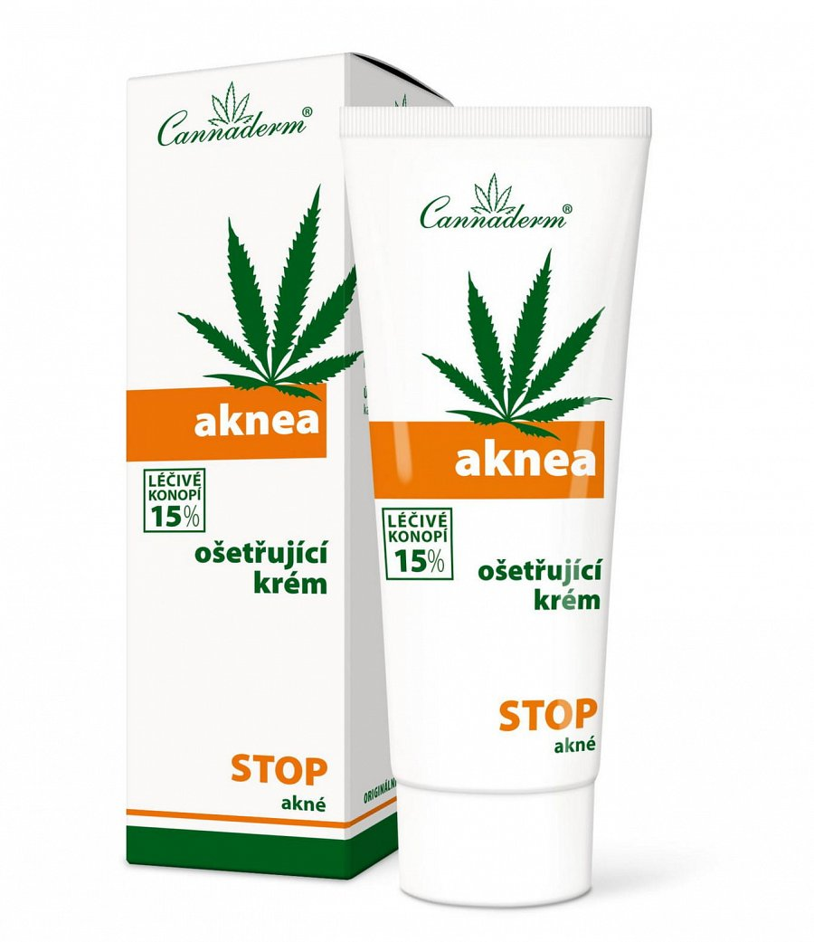
Może jeszcze tego nie wiesz ale w przypadku specyfików mających zahamować powstawania trądziku bardzo ważny jest skład produktu, którego masz zamiar użyć. Konopny krem przeciwtrądzikowy Enea posiada nie tylko wspomniany olej konopny, który działa przeciwzapalnie i przyspiesza regenerację skóry. W kremie znajdziemy także wyciąg z kory dębu, który będzie ściągał twoją skórę i działał przeciwbakteryjnie. Mirra natomiast hamuje wydzielanie łoju, działa antybakteryjnie i kojąco. Tymianek zaś charakteryzuje się działaniem przeciwgrzybicznym i tonizującym. Dodatkowo drzewo herbaciane, dzięki któremu poradzimy sobie z bakteriami beztlenowymi wywołującymi zmiany trądzikowe.

